1.a bi Forløb 3 ”Køn og sex” – kønsorganer og kønshormoner hos kvinden 23. feb. 2017

Plan A: de første 45 minutter arbejder I med en selvvalgt makker med at løse de stillede opgaver. De sidste 45 minutter er der fælles gennemgang, hvor det er jer – eleverne – som fremlægger svarene på opgaverne.

Opgave 1. Kvindens kønsorganer og kønsceller
- Tegn de kvindelige kønsorganer og sæt navne på delene. Tegn både de ydre og de indre dele. Du må gerne kigge efter i bogen (Figur 109 s. 75 og/eller Figur 112 s. 77).
- Forklar virkningen af både en fysisk og en kemisk barriere for bakterier i kvindens underliv.
- Hvad er æggestokkenes job?
- Hvad er en follikel? Se Figur 1 i dette opgavesæt.
- Hvordan får man tvillinger, når en kvinde typisk kun modner ét æg om måneden?
- Hvor i kvinden finder befrugtningen (mødet mellem æg- og sædcelle) sted?
- Tegn en ægcelle (se Figur 120 s. 84).

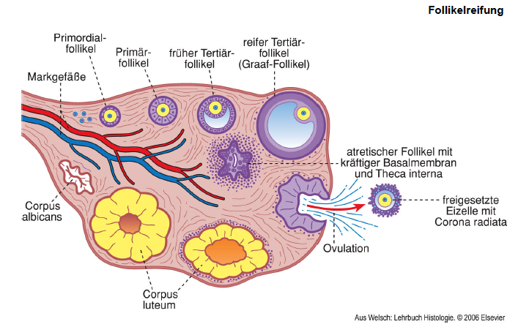
Figur 1. Æggestok med follikler i forskellige stadier, inkl. det gule legeme. Følg folliklens udvikling fra øverste venstre hjørne og med uret rundt langs kanten af ovariet. (Tag jer ikke af at figuren er tekstet på tysk – de fleste begreber er lette at oversætte. Undtagelsen ”Markgefäße” kan bedst oversættes med blodkar.)

Opgave 2. Kvindens kønshormoner
- Hvad hedder kvindens overordnede kønshormoner, og hvor produceres de?
- Hvad hedder det egentlige kvindelige kønshormon, og hvor produceres det?
- Hvad hedder det andet kvindelige kønshormon, og hvor produceres det?
- Opretholder den voksne kvinde et nogenlunde stabilt niveau af kønshormon i sin krop – ligesom den voksne mand?
- Forklar hvad der sker i kvindens krop i den månedlige menstruationscyklus – brug Figur 110 s. 76 i bogen og Figur 2 i dette opgavesæt.
- Hvilke to mekanismer regulerer produktionen af kønshormoner i kvindens krop, og hvordan virker de?
- Hvilke konsekvenser har de kvindelige kønshormoner for store piger/unge kvinder i puberteten? Beskriv konsekvenser for primære og sekundære kønskarakterer samt adfærd og mentale evner.

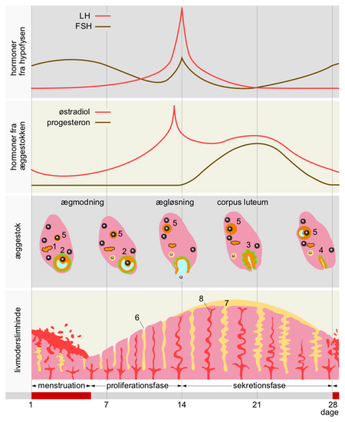
Figur 2. Kønshormoncyklus plus ægmodning og ægløsning i æggestok samt afstødning og udbygning af livmoderslimhinde. Figur fra: http://denstoredanske.dk/Natur_og_miljø/Biokemi_og_molekylærbiologi/Biokemi/Østrogener

Opgave 3. Dukkerne i skabet
- Find det kvindelige forplantningssystem på en af dukkerne og forsøg at identificere delene vha. bogens tegning.

_____________________________________________________________________________________
Læs evt. mere om østrogener her: http://denstoredanske.dk/Natur_og_miljø/Biokemi_og_molekylærbiologi/Biokemi/Østrogener

